İŞ ÜÇÜN MÜRACİƏT ANKETİ (CV) 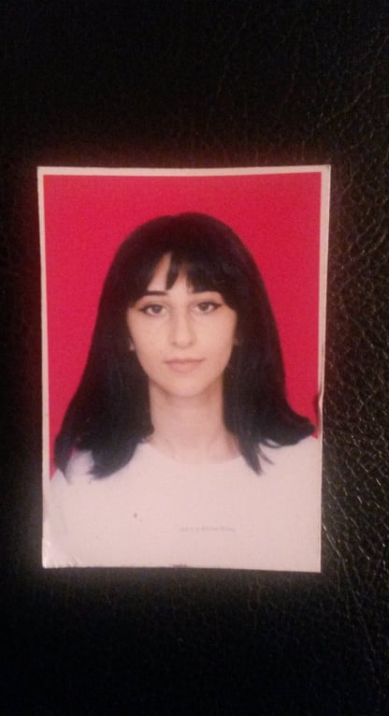

Ərizəçinin şəxsi məlumatları:

Ad | Soyadı | Ata adı | Doğum tarixi | Doğum yeri | Milliyəti | Cinsi
Aynurə | Əhmədova | Xəqani | 25/08/1999 | Azərbaycan,Qazax şəh | Azərbaycanlı | Qadın

Ərizəçinin ailə vəziyyəti haqqında məlumatları:

Subay | + | Evli

Ərizəçinin ünvan və telefon nömrələri:
Applicant’s contact information:

Telefon nömrələri  | 994 12  994 55 573 86 23 | Email  | Ahmedovaaynur177@gmail.com
Qeydiyyat ünvanı | Qazax şəh.,M.Hüseyn küç.,ev.127

Ərizəçinin təhsili haqqında məlumatları:

Təhsili | Təhsil mərkəzinin adı | İxtisası | Təhsil müddəti | Digər qeydlər
Orta

Ali+ | BDU Qazax filialı | Tarix | 2017-2021

Ərizəçinin dil bilgiləri haqqında məlumatları:

Dillər | Oxuma | Yazma | Danışma
Azərbaycan | Əla | Əla | Əla
Rus | Yaxşı | Kafi | Orta
İngilis | Əla | Əla | Yaxşı

Ərizəçinin əlavə məşğuliyyəti haqqında məlumatları:

Aşağıda göstərilmiş bölmələrdə məşğuliyyətiniz barəsində məlumatları göstərin

Ərizəçinin əlavə getdiyi kurslar haqqında məlumatları:

Ərizəçinin iş təcrübəsi haqqında məlumatları:

İşlədiyi yer | Tutduğu vəzifə | İşə başlama tarixi
Qazax rayonu-Brend Shop  Qazax rayonu-Mega Mall | Satıcı –Ətir şöbəsi | 15.05.2020/09.08.2020  10.08.2020/31.08.2020

